Classes de 6° - Chapitre X
Aires ou surfaces.

I – Aires et unités d’aires

Pour mesurer l’aire ou la surface d’une figure, il faut choisir une unité d’aire :
Par exemple, sur la figure suivante, l’unité d’aire choisie peut être l’aire d’un carré de côté 1 cm (carreau du quadrillage).

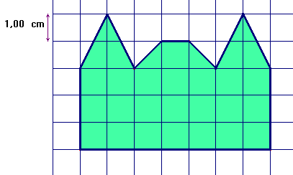 | Exemple 1 :  Aire = ………. u. a. ( unités d’aire)  En choisissant comme unité d’aire l’aire d’un carré de côté 2 cm, on trouve :  Aire = ………. u. a.  Cette fois, le « découpage est différent
L’aire d’une figure dépend de l’unité d’aire choisie

Exemple 2 : Donner l’aire de la figure coloriée :  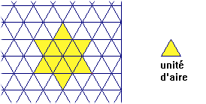  Aire = ………… u. a. | Exemple 3 : Donner un encadrement de l’aire de la figure coloriée : (plusieurs réponses possibles)  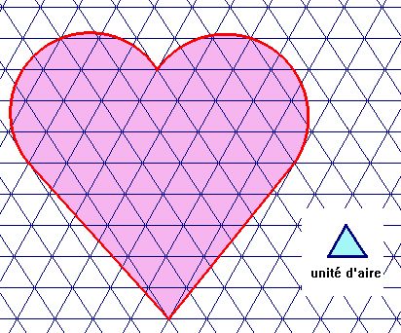  ……… u. a. < Aire de la figure < ……… u. a
Les unités d’aires usuelles sont :
L’aire d’un carré de côté 1 mm | Le millimètre carré : mm²
L’aire d’un carré de côté 1 cm | ………………………….
L’aire d’un carré de côté 1 dm | …………………………..
L’aire d’un carré de côté 1 m | ………………………….
etc…

Sur votre cahier, dessinez un carré de côté 1 dm. Quelle est son aire en dm² ? ………….
A l’intérieur, rangez autant de petits carrés de côté 1 cm que vous le pouvez. Combien en comptez-vous ? ………….. ? Quelle est l’aire du grand carré en cm² ? …………………………
Tableau de conversion des unités d’aire :
km² |  | hm² |  | dam² |  | m² |  | dm² |  | cm² |  | mm²

Complétez :
1 dm² = …… cm² 1cm² = ……….. mm² 1 m² = …… dm²
1 dam² = …….. m² 1 hm² = ....... dam²

Pour passer d’une unité d’aire à sa voisine, on multiplie ou on divise par 100 (alors que pour les longueurs, on multipliait ou on divisait par 10)

En agriculture, on appelle nomme les décamètres carrés des ares (a), les hectomètres carrés des hectares (ha) et les mètres carrés des centiares (ca). Combien de mètres carrés fait un terrain de 40 hectares ?
Opération : ……………………………………………………………
Réponse : ……………………………………………………………..

II – Aires des figures usuelles. ( à savoir par ♥ )

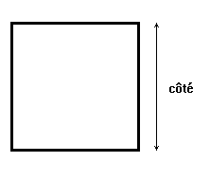 | Aire d’un carré :  Aire = ………………
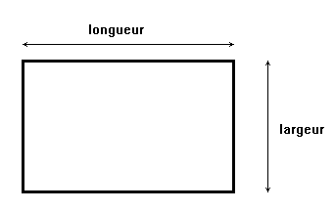 | Aire d’un rectangle :  Aire = …………………
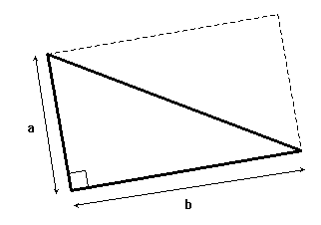 | Aire d’un triangle rectangle :  Aire = ………………….  a et b sont les deux côtés de l’angle droit
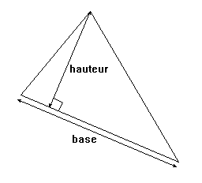 | Aire d’un triangle quelconque :  Aire = …………………………  Chacun des trois côtés est une base. Il faut choisir la hauteur qui lui est perpendiculaire.
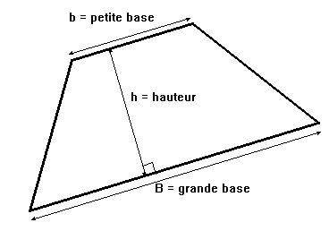 | Aire d’un trapèze :  Aire = ………………….
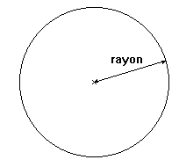 | Aire d’un disque :  Aire = ……………  ou  Aire = π R² (« pierre carrée »)

Exemple d’application : On veut calculer l’aire de la figure suivante. Elle est constituée d’un carré de côté 5 cm auquel on a ôté un demi disque de diamètre 5 cm, qu’on a par ailleurs accolé sur un autre côté. L’aire de la figure est donc celle d’un carré de côté 5 cm.  Aire = ………………………….  Aire = ………………………… | 